**SEGUICI**

VERACLUB EMERALD LAGOON

*MARSA ALAM*

**DAL 26 GENNAIO AL 2 FEBBRAIO 2025**

**ALL INCLUSIVE**

**a partire da**

**€ 800 p.p**

**Prezzo finito compreso contributo tasse e oneri aeroportuali, oneri gestione carburante e valute, visto**

LA QUOTA COMPRENDE

* Volo chrter da Roma Fiumicino (da Malpensa su richiesta) in classe economica
* Trasferimenti in loco arrivo e partenza
* 7 notti in sistemazione camera doppia, trattamento all inclusive
* Tasse e oneri aeroportuali, oneri di gestione carburante e valute
* Polizza medico bagaglio annullamento
* Visto ingresso in Egitto

LA QUOTA NON COMPRENDE

* Mance, escursioni, extra di ogni genere e quanto non espressamente indicato nella quota comprende

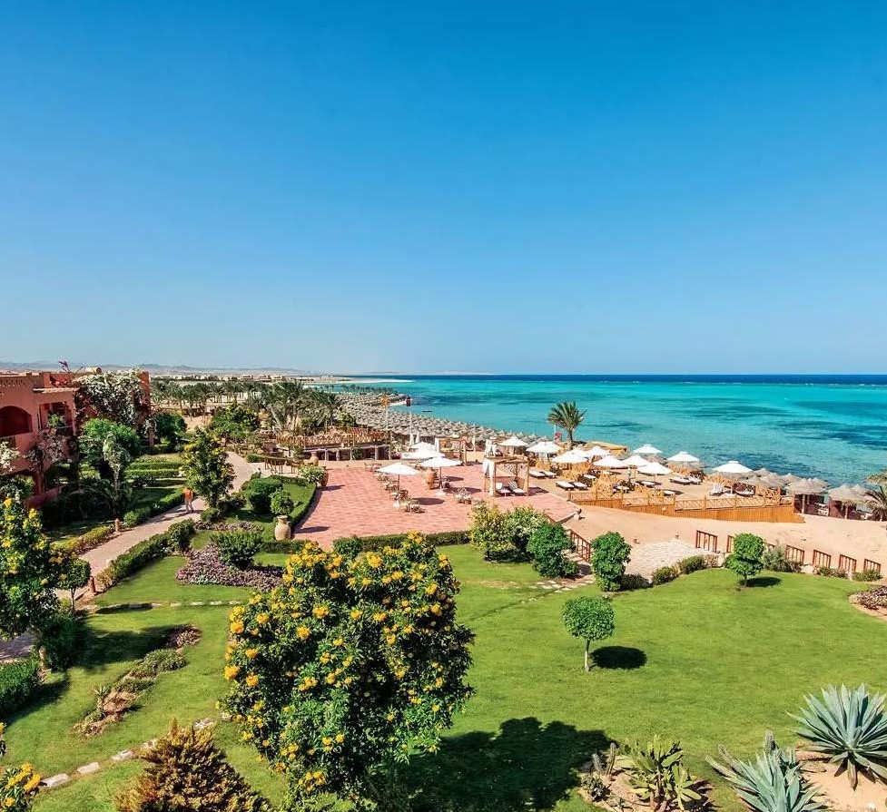

**Descrittivi completi della struttura su sito** [**www.veratour.it**](http://www.veratour.it/)